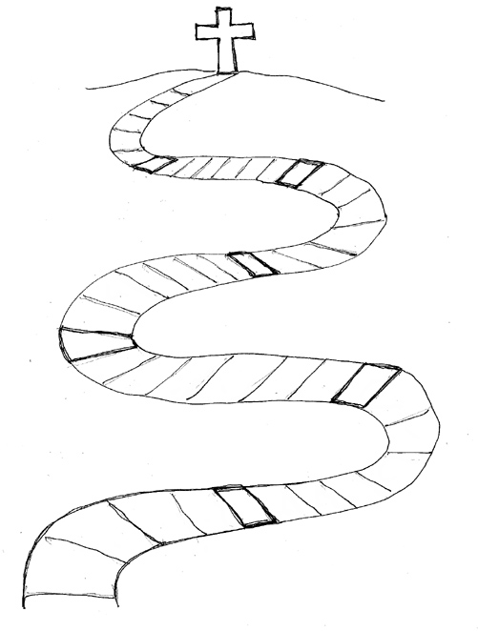
Le chemin de croix
Avant que l'on ne commence, voici comment utiliser ce livret:

Ce dessin veut dire que l'on s'agenouille en souvenir de Jésus.

Tous les textes écrits en rouge sont répétés par tout le monde !

- Ce dessin indique que nous chantons les chants qui se trouvent à la fin de ce livret.

Prière pour se préparer

O Dieu,
Nous allons marcher aux côté de ton Fils sur le chemin de sa passion et de sa mort. Nous savons que Jésus nous a sauvés et nous a donné la vie éternelle en mourant sur la croix et en ressuscitant des morts trois jours plus tard.
Aide nous, Dieu, à aimer un peu plus et à vivre une vie moins centrée sur nous-mêmes.
Apprends nous à suivre les pas de Jésus.
Nous te le demandons au nom de Jésus Christ notre Seigneur, Amen


1

Jésus est condamné à mort
Nous t'adorons, ô Jésus, et nous te bénissons. Parce que tu as racheté le monde par ta sainte Croix.

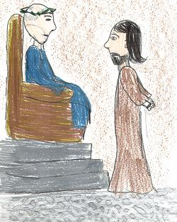
Jésus, tu es tout seul devant Pilate. Personne ne te défend. Personne ne t'aide. Tu as passé ta vie à aider les autres, mais tout le monde semble l'avoir oublié.
Jésus, apprends-moi à me taire et à supporter avec patience les remarques qu'on me fait, à savoir reconnaître mes torts, et surtout à ne jamais accuser les autres.
Seigneur Jésus, toi qui n'as jamais condamné personne, apprends-moi à aimer comme toi seul sais aimer.

Dans nos obscurités, allume le feu qui ne s'éteint jamais



2

Jésus est chargé de sa croix
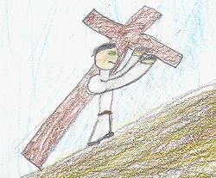
Nous t'adorons, ô Jésus, et nous te bénissons. Parce que tu as racheté le monde par ta sainte Croix.
Jésus prend sa croix. Elle est lourde, très lourde : lourde de toutes les méchancetés des hommes. Mais Jésus la prend avec amour : Il sait que c'est le moyen de réparer tout ce que nous faisons de mal.

Jésus, comme toi, aide moi à ne pas me décourager quand j'ai à faire quelque chose qui m'ennuie ou quand j'ai des soucis. Aide moi à être toujours attentif à tous ceux qui, chaque jour, peinent sous le poids des difficultés, des injustices et des douleurs.

Dans nos obscurités, allume le feu qui ne s'éteint jamais

3

Jésus tombe pour la première fois
Nous t'adorons, ô Jésus, et nous te bénissons. Parce que tu as racheté le monde par ta sainte Croix.

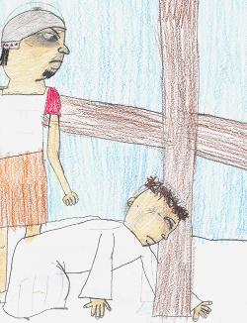
Jésus, la croix que tu portes est tellement lourde. elle est aussi lourde que tous les mensonges, les péchés, l'orgueil et la méchanceté des hommes. Jésus, tu nous relèves, tu nous fortifies.
Quand je commence quelque chose que je n'ai pas envie de terminer, quand je suis découragé, quand tout est difficile, ô Jésus, donne moi la force de continuer et de faire de mon mieux. Quand j'ai fait quelque chose de mal, donne moi le courage de demander pardon et de continuer à avancer dans ma vie.

Dans nos obscurités, allume le feu qui ne s'éteint jamais

4

Jésus rencontre Marie, sa mère
Nous t'adorons, ô Jésus, et nous te bénissons. Parce que tu as racheté le monde par ta sainte Croix.

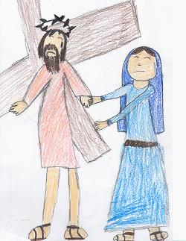
Jésus, tu te sens tellement seul sur ce chemin, tu cherches un visage qui te soutienne dans cette foule. Marie est là et elle t'aide d'un regard fort d'amour.
Dieu, merci pour mes parents qui sont toujours là pour moi, tout spécialement quand je suis triste ou blessé.
Seigneur Jésus, je te prie pour tous les enfants du monde qui souffrent et qui n'ont pas de maman près d'eux pour les consoler. Que ta Mère la Vierge Marie leur donne sa tendresse.

Dans nos obscurités, allume le feu qui ne s'éteint jamais

5

Simon aide Jésus à porter sa croix
Nous t'adorons, ô Jésus, et nous te bénissons. Parce que tu as racheté le monde par ta sainte Croix.
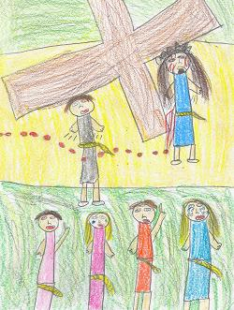
Jésus, tu es trop fatigué pour continuer, alors Simon, un passant, t'aide. Il a bon coeur et est touché par ta souffrance.
Aide moi Jésus à ne pas ignorer quand on m'appelle à l'aide, dans ma famille, à l'école ou ailleurs. Rends moi attentif à la détresse de ceux qui m'entourent.
Chaque fois que, pour l'amour de Jésus, je fais un effort, un sacrifice, quelque chose qui me coûte, j'aide Jésus à porter sa croix.

Dans nos obscurités, allume le feu qui ne s'éteint jamais

6

Véronique essuie le visage de Jésus
Nous t'adorons, ô Jésus, et nous te bénissons. Parce que tu as racheté le monde par ta sainte Croix.
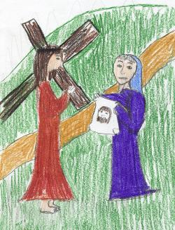
Jésus, Véronique une femme pleine de gentillesse et de douceur, sort de la foule. Elle nettoie ton visage en faisant attention. Ce geste est peu de chose, mais c'est un geste d'amour. Ton visage restera imprimé dans le linge que Véronique utilise.
Seigneur Jésus, aide moi à garder ton visage imprimé au fond de mon coeur. Aide moi à voir les gens autour de moi qui ont besoin de mon aide. O Dieu, rends moi humble et généreux, accompagne moi quand je fais le bien autour de moi.

Dans nos obscurités, allume le feu qui ne s'éteint jamais

7

Jésus tombe pour la seconde fois
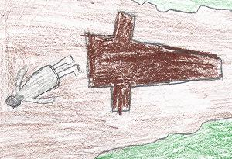
Nous t'adorons, ô Jésus, et nous te bénissons. Parce que tu as racheté le monde par ta sainte Croix.
Pour la deuxième fois, Jésus, tu tombes. Mais même si la croix est de plus en plus lourde et si cela semble impossible d'aller jusqu'au bout, Jésus, tu n'abandonnes pas et tu te relèves.
Nos faiblesses et nos mauvaises habitudes nous font souvent tomber. C'est la force de Jésus et son exemple du bon choix et de sa patience qui nous encouragent à se relever et à ré-essayer de faire le bien sans se décourager.

Dans nos obscurités, allume le feu qui ne s'éteint jamais

8

Jésus rencontre

les femmes de Jérusalem
Nous t'adorons, ô Jésus, et nous te bénissons. Parce que tu as racheté le monde par ta sainte Croix.
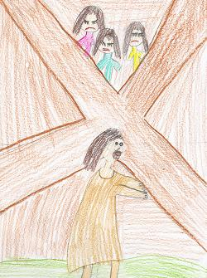
Jésus, tu vois des femmes et des enfants qui pleurent et ont pitié de ta souffrance. tu leur dis: "Ne pleurez pas sur Moi, mais plutôt sur vous et sur vos enfants".
Cela veut dire : Le plus grave, ce n'est pas ma souffrance. Le plus grave, ce sont les mauvaises actions de tous les hommes. Il faut regretter ce qu'on fait de mal et demander pardon.
Pour changer de vie, O Dieu, aide moi à détester le mal, à être moins égoïste et à ouvrir mon cœur. Donne moi la force de faire le bien, en pensées, en paroles et en actions, tous les jours.

Dans nos obscurités, allume le feu qui ne s'éteint jamais

9

Jésus tombe une troisième fois
Nous t'adorons, ô Jésus, et nous te bénissons. Parce que tu as racheté le monde par ta sainte Croix.
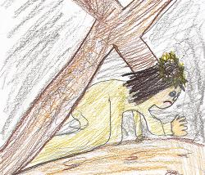
Jésus, tes forces t'abandonnent, mais pas ta volonté, quelle leçon de courage tu nous donnes ! Pour effacer nos fautes, Jésus doit mourir sur la croix, tel que Dieu, son Père, l'a décidé. Malgré ton immense fatigue Jésus, tu te relèves et tu repars …
Des fois, je fais les choses mal encore et encore. Je trouve ça dur de m'entendre avec ma famille ou mes amis. Je n'ai même plus envie d'essayer de faire les choses bien. Je mens, je suis en colère ou paresseux, je me bats et me comporte mal. Aide moi, Jésus, en pensant à ta croix, à avoir la force de me relever aussi.

Dans nos obscurités, allume le feu qui ne s'éteint jamais

10

Jésus est dépouillé

de ses vêtements
Nous t'adorons, ô Jésus, et nous te bénissons. Parce que tu as racheté le monde par ta sainte Croix.
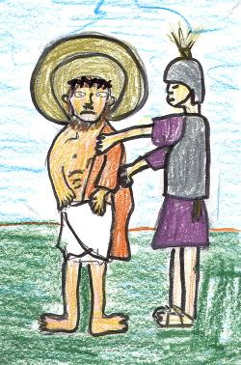
Jésus, tu es mis à nu, humilié. Les soldats qui t'arrachent tes vêtements sont méprisants, leurs coeurs sont fermés. Ils rouvrent tes blessures et n'ont aucun respect pour tes nouvelles souffrances.
Jésus, aide moi à respecter tous les gens autour de moi, ceux que je connais comme ceux que je ne connais pas. Aide moi à me souvenir de ceux qui n'ont rien et à partager ce que j'ai avec eux.
Donne moi un grand respect de l'autre, quelle que soit ses différences avec moi: son âge, sa race, son origine ou là où il vit.

Dans nos obscurités, allume le feu qui ne s'éteint jamais

11

Jésus est cloué sur la croix
Nous t'adorons, ô Jésus, et nous te bénissons. Parce que tu as racheté le monde par ta sainte Croix.
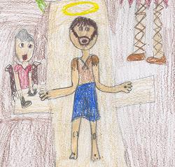
Jésus, tu acceptes d'être cloué sur la croix pour racheter ce que nous faisons de mal avec nos mains - voler, taper, se battre, faire des gestes colère - et avec nos pieds - aller à des endroits défendus ou donner des coups -. Les clous dans tes mains et tes pieds me sauvent de mes fautes et m'offre le pardon de Dieu, notre Père.
Chaque fois que je fais un mauvais choix, aide moi, O Christ, à me rappeler tes souffrances. Aide nous à ouvrir nos cœurs : en s'aimant les uns les autres comme tu nous as aimés, nous pouvons changer le monde.

Dans nos obscurités, allume le feu qui ne s'éteint jamais

12

Jésus meurt sur la croix
Nous t'adorons, ô Jésus, et nous te bénissons. Parce que tu as racheté le monde par ta sainte Croix.
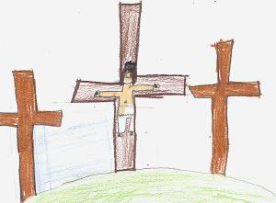

Au moment de mourir, Jésus, tu n'accuses personne et tu demandes à Dieu de nous pardonner. Sur la croix, tu pries pour ta Mère et tes amis. Tu montres ta douceur et ton amour pour tous les hommes. Tu veux que nous vivions tous avec Dieu pour toujours, alors tu donnes ce que tu as de plus précieux pour nous: ta vie.
Arrêtons nous et refléchissons à l'amour de jésus pour nous (qui est prêt à mourir pour ses amis ?).
Seigneur Jésus, à l'heure de ta mort, tes bras sont grands ouverts pour nous accueillir et nous offrir ton pardon. Apprends-moi à pardonner comme tu me pardonnes.

Dans nos obscurités, allume le feu qui ne s'éteint jamais

13

Jésus est descendu de la croix
Nous t'adorons, ô Jésus, et nous te bénissons. Parce que tu as racheté le monde par ta sainte Croix.

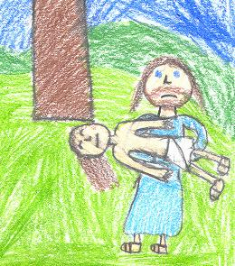
Jésus, délicatement, on te descend de la croix. Marie te reçoit dans ses bras avec amour et respect. Marie prie. Dans sa douleur, c'est maintenant ta paix, Jésus, qu'elle reçoit dans son cœur.
Des fois je suis plus attentif aux autres quand ils sont tristes ou qu'ils ont mal. Jésus, aide moi à rendre toutes les journées meilleures pour ceux qui m'entourent. Aide moi tous les jours à dire ou faire des choses gentilles.
Rends moi fidèle à ton amour par les prières, tout spécialement celle de Marie qui est notre Mère à tous. Elle a été fidèle à ton amour, même dans les moments les plus difficiles.

Dans nos obscurités, allume le feu qui ne s'éteint jamais

14

Jésus est mis au tombeau
Nous t'adorons, ô Jésus, et nous te bénissons. Parce que tu as racheté le monde par ta sainte Croix.

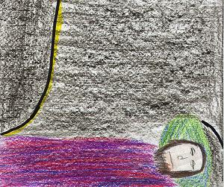
Jésus, ton corps est enveloppé dans un linceul et est déposé dans un tombeau. Quel silence soudain et quelle tristesse ! Est-ce que tout est perdu ?
C'est dans ce silence, ô Jésus, que tu te révèles. Comme c'est dans l'eucharistie, ô Jésus, que tu te donnes à moi. Tu es mort pour combattre la mort et le mal. Merci Jésus pour ton sacrifice et ta générosité. Faites que nous nous souvenions, toujours, de ton immense amour pour nous tous.

All:

Dans nos obscurités, allume le feu qui ne s'éteint jamais

15

Jésus est ressuscité !
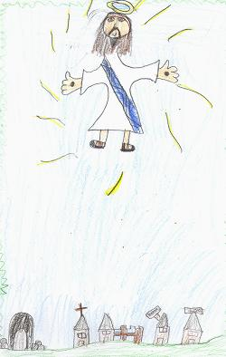
Jésus, ta mort n'était pas la fin! Au matin de Pâques, les femmes trouvent ton tombeau vide! Par la force de Dieu, tu as vaincu le mal et la mort et tu es redevenu vivant, tu es ressuscité!

Chacun, comme Jésus, nous pouvons 'perdre notre vie pour la trouver': nous pouvons sortir de nos mauvaises habitudes. Laissons là notre égoïsme, nos rancunes, nos mauvais choix et commençons une nouvelle vie en suivant l'exemple que Jésus, le Fils de Dieu, nous a montré.

Merci Jésus pour avoir vaincu la mort et pour m'avoir sauvé du péché. Le matin de Pâques, je verrai la lumière du monde dans la bougie de Pâques et l'eau de vie dans l'eau dont le prêtre va m'asperger. Seigneur Jésus, tu es ma joie et mon sauveur!

Prions ensemble:

Notre Père, qui es aux Cieux,
Que ton nom soit sanctifié,
Que ton règne vienne,
Que ta volonté soit faite
Sur la terre comme au ciel.
Donne-nous aujourd’hui notre pain de ce jour,
Pardonne-nous nos offenses
Comme nous pardonnons aussi à ceux qui nous ont offensés,
Et ne nous soumets pas à la tentation,
Mais délivre-nous du mal.
Amen

Je vous salue, Marie pleine de grâces ;
Le Seigneur est avec vous.
Vous êtes bénie entre toutes les femmes
Et Jésus, le fruit de vos entrailles, est béni.
Sainte Marie, Mère de Dieu,
Priez pour nous, pauvres pécheurs,
Maintenant, et à l'heure de notre mort.
Amen.

Bénis sois-tu Seigneur,
toi qui t'es manifesté à tes disciples
et as mangé et bu avec eux après ta résurrection.
Fais que nous sentions toujours ton amour dans nos vies
et que la certitude de ta présence remplisse nos cœurs de joie.
Gloire à toi , maintenant et toujours.
Amen

"prières pour la table"
Communauté monastique de Bose

SONGS:
- Chemin de croix, chemin de vie
Lumière au cœur de nos nuits
Tu es venu chasser nos doutes
T'offrir pour nous Jésus-Christ.

- Tu nous invites à la fête,
Jésus Christ réssuscité,
tu nous invites à la fête
et nous venons te chanter!

Merci pour avoir fait le chemin avec Jésus jusqu'à la croix
S'il vous plait, ne laissez pas Jésus sur sa croix
Emportez Le dans vos coeurs
Partout où vous allez …

